LA TERRE DES HIRONDELLES
HABITAT GROUPÉ EN AVEYRON
Location de 2 maisons dans un hameau, disponibles en septembre 2020

Et si on habitait autrement ?...Et si on décidait de changer notre mode de vie afin d’être en phase avec nos valeurs ?

LE PROJET

Lorenzo et Zélie traînent leurs chaussures sur la petite route du hameau :
- « si seulement on était plus nombreux on pourrait finir la cabane dans les bois….faire un feu de camp et dormir dehors comme des cow- boys!!! »
Vivre au fin-fond de l’Aveyron, c’est l’endroit idéal pour une enfance magique.
Nous y sommes nées, nous avons habité ailleurs longtemps, puis nous avons choisi d’y revenir pour permettre à nos enfants de s’épanouir dans cet environnement préservé où il fait bon grandir en toute liberté.
Nous avons eu envie que nos enfants à leur tour, se baignent dans les cascades, fassent des moulins en bois avec leur grand père, galopent sur leurs poneys jusqu’au coucher du soleil….que la chouette chevêche les réveille dans la nuit…
Mais voilà, les anciens du village sont partis, il manque de la vie, du partage !
On a envie de redonner vie au hameau... une vie qui a du sens.

… Projet d’habitat groupé en Aveyron...
Habiter autrement dans un lieu prenant soin autant de l’intimité que du collectif. Où l’on peut considérer l’autre comme un atout et non comme un obstacle.
...couper le bois à plusieurs, faire le jardin à plusieurs, faire de la musique et danser à plusieurs, jouer à plusieurs …
Une aventure concrètement accessible. Ce projet s’articule autour de l’intuition qu’il est possible de vivre autrement ensemble pour vivre mieux.
Mettre en commun des ressources, des idées, redevenir solidaires, cohabiter pour vivre mieux en mélangeant générations, cultures, savoirs...
Des gens sympas pas très loin mais pas trop près non plus, juste l'équilibre dont tout le monde rêve.
Se retrouver pour jardiner, nourrir les poules, allumer le four à pain, faire des confitures et quelques conserves, bricoler…
Pour les enfants : grandir à la campagne oui, mais s‘enrichir d’une vie sociale bienveillante, ouverte sur les autres et sur le monde.
L’atout de cette idée de vie ensemble est la potentialisation des créativités et des dynamiques nouvelles. Beaucoup de projets sont envisageables à partir du moment où les projets de groupe et les projets personnels ont leurs places respectives. Nous avons un lieu en Aveyron, dans une belle nature, loin du bruit et des nuisances, avec suffisamment d’espace, offrant la possibilité de départ direct de ballades à pied, à cheval, à vélo…, permettant l’accueil de deux familles supplémentaires. Ce lieu nous semble adapté à un tel projet et il nous a permis de crédibiliser cette intuition et d’avoir envie de tenter cette aventure humaine …

LE LIEU ET SES HABITANTS

Où ?
Dans l’Aveyron, au cœur du Pays des cents Vallées, sur le plateau aux portes de la vallée du Viaur.
Dans le hameau de Léruech sur la commune de la Salvetat-Peyralès. On trouve au village (à 4km) entre autres : une école primaire, un centre médical (médecin (homéopathie + allopathie), infirmières, kiné, dentiste, podologue), une pharmacie, une épicerie, une boulangerie, une boucherie, une médiathèque ...

Qui ?
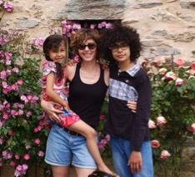
La maison du tailleur où vivent Virginie, Elvin et leurs deux enfants.
Virginie, 42 ans, travaille dans le domaine du développement local et l’accompagnement de projets en milieu rural. Elle aime la lecture, les activités de pleine nature, l’observation des oiseaux et la danse. Elle est engagée dans le monde associatif notamment sur des projets concernant les enfants. Elle est adulte référente de la junior association Amassa, créée par et pour les enfants du territoire qui souhaitent être acteurs de leur vie et de leur avenir. Ils y développent des projets en lien avec les activités qu’ils souhaitent pratiquer, découvrir (ex : stage de parkour …) et des projets à travers lesquels ils souhaitent changer le monde (ex : formation d’enfants ambassadeurs de la justice climatique…).
Elvin, 38 ans, plaquiste. Originaire de République Dominicaine, il alterne entre l’Aveyron et le Canada ou il travaille sur des chantiers. Il aime les échecs, le basketball et la bachata.
Esteban, 12 ans, aime bouquiner des mangas. Souvent dans la lune, il aime passer du temps avec ses chiennes. Il rêve d’avoir un ULM comme moyen de locomotion. Il teste une nouvelle activité à peu près tous les ans, cette année c’était japonais, tennis et karaté...
Zélie, 7 ans, est une petite fille pleine de vie, curieuse, qui aime s’amuser dehors, inventer des histoires avec ses playmobil et jouer à la maman. Elle apprend la guitare et l’équitation. Plus tard, elle aimerait devenir nounou - rock star.

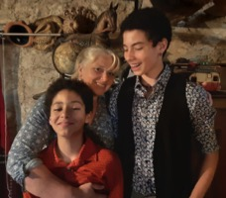
La maison de cow-boys où vivent Judith et ses deux enfants.
Judith a 40 ans. Après de nombreuses années à l‘étranger, elle devient en 2013 exploitante agricole et gère les Écuries du Bibal qui sont au centre du lieu.
Elle aime, les voyages, la musique, la nature et les chevaux !
Diego 14 ans, aime la nature, les oiseaux et les chevaux. Il pratique la compétition en saut d‘obstacle, la voltige cosaque, le dressage artistique et la liberté… il participe à des spectacles équestres et commence à préparer ses propres numéros.
Lorenzo 11 ans, aime faire du skate et tout ce qui est lié a l‘équilibre. Il aime le dessin et la musique, il joue de la guitare et commence le piano. Il aime les chevaux et pratique les mêmes disciplines que son frère.

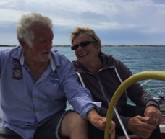
La maison de la Montagne, à 1km où vivent Joël et Huguette (parents de Virginie et Judith), les doyens, ils passent beaucoup de temps sur la Terre des Hirondelles entre les écuries, le gîte qu’ils proposent à la location et bien sûr leurs petits enfants.
Joël est né à Léruech et a grandi dans la ferme familiale. Il y a créé l’activité autour des chevaux et développé mille et un projets avec Huguette (centres de vacances, randonnées équestres …). Il a 70 balais et les rêves et les projets sont toujours d’actualité.
Il aime, les voyages (mais surtout pas organisés), la mer et son voilier (il a traversé l’Atlantique sur son premier bateau …) et bien sur les chevaux ! C’est un bricoleur adepte du système D.
Huguette 67 ans, aime les grandes tablées avec des gens qui rient autour. Elle est capable de faire un repas pour 15 avec rien dans le frigo. Elle aime accueillir et partager. Elle aime, l’Afrique et les voyages (un peu plus organisés) et ses petits enfants….elle aimerait s’investir encore plus dans des projets humanitaires.

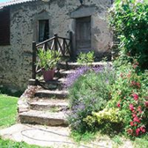
L’Ostal de Batistou. Véro et ses filles qui nous ont rejoints ont emménagé sur le site. Véro, femme de cœur, artiste peintre, et maman de cinq enfants, dont deux de ses filles de 12 et 13 ans, Mayline et Crystale, sont encore au foyer… Elle souhaite vivre des valeurs humanistes, de coopération et respectueuses de la nature. Voilà pourquoi, elle a choisi ce lieu avec le projet de jardin partagé, d’activités en collaboration comme les conserves, les repas partagés ... C’est pour offrir cette qualité de vie, à elle et à ses filles, qu’elle a décidé d’habiter cette magnifique région. C’est aussi l’opportunité de lancer son activité de "VedicArt".

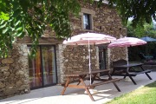
Lou Cabanat est un gîte de 6 couchages, indépendant et charmant, disponible à la location pour des vacanciers.

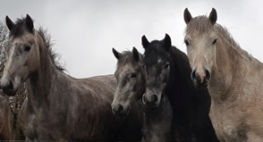
Au centre du lieu, les écuries du Bibal, avec ses 14 boxes, sa carrière et ses paddocks où évoluent une cinquantaine de chevaux.
Judith y exerce son activité de valorisation de jeunes chevaux (CSO, dressage…), de randos… et dispose de 40 hectares de bois et prairie. Il est éventuellement possible d‘y accueillir vos animaux.
Chaque famille déjà installée possède des chiens.

Les maisons disponibles à la location

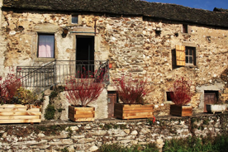
La maison vieille : chacun de nous y a posé ses valises un jour, on l’aime avec sa grande cheminée... c’est la maison des nouveaux départs : 3 chambres, 1cuisine / salle à manger, un salon, 1SDB et 2 WC. Chauffage central au gaz + cheminée.
Tarif location : 500 € + 50 € charges (espaces partagés)
Electricité, gaz, eau, non inclus

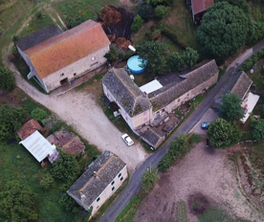
La grande maison : Au centre de la Terre des Hirondelles, gardienne bienveillante du lieu, nos grands parents y vivaient elle était autrefois l’épicerie du hameau...
3 chambres, 2 SDB, une cuisine, une salle à manger/salon, une pièce (salon ou atelier créatif ou bureau...ce que voudront ses habitants!!). (Actuellement en rénovation mais sera prête pour septembre). Chauffage central au gaz + insert bois.
Tarif location : 580 € + 50 € charges (espaces partagés). Electricité, gaz, eau, non inclus.

Ces 2 maisons sont mitoyennes.

Les espaces partagés :

- le jardin potager
- le poulailler
- le four à pain
- l’atelier
- les caves
- le sécadou (séchoir)
- une salle polyvalente avec cuisine et sanitaires attenants : travaux en cours, usages à définir avec les habitants (ex : co-working, espace jeux, activités collectives, salle de réunion…)
- des espaces extérieurs

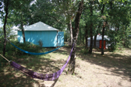
Un peu à l’écart se trouve un petit bois propice à l’accueil d’habitats légers. Il pourrait accueillir des personnes de façon temporaire ou plus pérenne qui souhaiteraient y installer leur roulotte, caravane, tiny house ou autre habitat mobile.

POUR QUI

Nous souhaitons accueillir des familles avec enfants qui partagent nos valeurs (partage, convivialité, solidarité, respect de l’environnement …) et dont les profils peuvent être très variés. Du télé-travailleur à l’apiculteur, du journaliste à l’artiste … Ce serait chouette si l’un des membres avait des connaissances en jardinage, permaculture… ou envie de se former… car il faudra un référent pour le potager !

Si notre projet vous intéresse, si cela vous tente de faire partie de l’aventure… nous vous invitons à nous envoyer une lettre de motivation par mail dans laquelle vous présenterez les membres de votre famille, votre projet de vie, ce que vous attendez de cette expérience et ce que vous pouvez y apporter.
En fonction des demandes que nous recevrons, nous organiserons un échange en visio, puis nous inviterons ceux avec qui le courant est bien passé à séjourner quelques jours sur le lieu durant l’été. Cela nous semble important que vous puissiez vivre des moments partagés avec tous les occupants du lieu avant de vous lancer dans l’aventure …
Bien sûr, nous sommes à votre disposition pour toute question.
Nous contacter :
laterredeshirondelles@gmail.com
06 07 40 66 03

